областное государственное бюджетное

профессиональное образовательное учреждение

**«Шуйский технологический колледж»**

*Проводит* ***21 мая 2022 года***

***в 10.00***

ДЕНЬ ОТКРЫТЫХ ДВЕРЕЙ

*Приглашаем*

*учащихся 9 классов, 11 классов и их родителей*

*В ПРОГРАММЕ:*

* **встреча с Администрацией Колледжа**
* **знакомство с направлениями подготовки, материально-технической базой Колледжа и правилами приёма**
* **мастер-классы, подготовленные ведущими педагогами Колледжа**
* **творческие номера**
* **показ роликов о Колледже**

*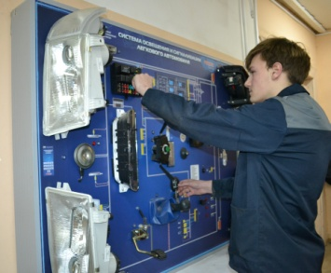* *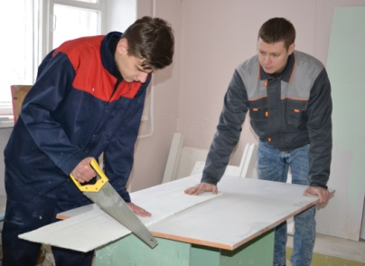*  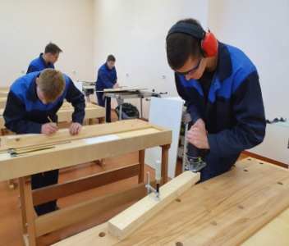

*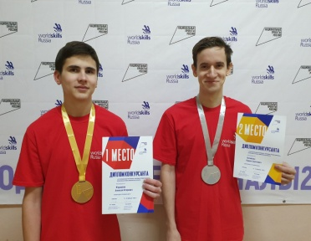*

***МЫ ЖДЁМ ВАС ПО АДРЕСУ:***

**Ивановская область, г. Шуя, Учебный городок, 1**

**Проезд автобусами: № 1, 1-А, 16, 21, 414, 420**

Телефон 8 (49351) 4-70-81, 3-71-15 **BD18215_**[www.prof4.ru](http://www.prof4.ru)